BAB III
HASIL DAN PEMBAHASAN
3.1 Sejarah Perusahaan.
PT Yongjin Javasuka Garment adalah salah satu perusahaan terkemuka di Indonesia yang bergerak di bidang industri pakaian jadi yang berlokasi di Jl. Raya Siliwangi KM. Desa Benda, Cicurug, Sukabumi.
Perusahaan ini didirikan pada tanggal 29 Juli 1988 dengan nama PT Haewae Indonesia dan dibuat dihadapan notaris Mohamad Ali di Jakarta, disahkan oleh yang berwajib menurut surat penetapan tertanggal 28 September 1988 No.109/I/PMA/1988.
Pada tanggal 1 Oktober 2005 PT Haewae Indonesia berganti kepemilikan dari PT Haewae Indonesia kepada Manajemen Hojeon Limited Korea. Pada tanggal tanggal 25 Januari 2006 berganti nama menjadi PT Yongjin Javasuka Garment Factory sesuai SK. Menteri Kehakiman HAM R.I NO. C-862.HT.03.02-TH.2002 dengan Berita Negara Republik Indonesia tanggal 23 Juli 2002 No.7126.
PT Yongjin Javasuka Garment factory 2 memproduksi berbagai jenis Sportwear, Outerwear, Youth, Actionsport, Welding, Seamsealing, Gortech dengan buyer utama seperti TNF, NIKE, KJUS, ADIDAS, EVERLAST, BERGHAUS, GAP, JACK WOLFKSIN, CRAGHOPPERS, UNDER ARMOUR, VANS, SWIX, HARLEY DAVIDSON, FILMORE, CHANGJIN, CALLAWAY GOLF, VF UNIFORM, ULVINE, FERRINO dan masih banyak lagi.
Jangkauan pemasaran export meliputi negara-negara di Asia, Eropa, Amerika, Afrika, Australia, Kanada dan Balkan. Untuk memproduksi pakaian tersebut PT Yongjin Javasuka Garment factory 1 mempunyai 20 Line, total karyawan 1900 orang dengan rata-rata produksi 135.000 pcs/bulan.
PT Yongjin didirikan diatas tanah seluas 62.865 m2 dengan luas bangunan 33.948 m2.

    - Visi Dan Misi PT Yongjin Javasuka Garment
- Visi :
- Menjadi sebuah perusahaan benefit ditingkat internasional yang mengutamakan kualitas dan kepuasan konsumen.
- Berupaya untuk selalu memenuhi kebutuhan pasar dan hanya akan memproduksi barang-barang bermutu tinggi yang telah mendapat pengakuan dari luar negri.
- Misi :
- Menciptakan lapangan pekerjaan yang mengutamakan keterampilan dan profesionalitas.
- Membuat produk-produk pakaian jadi yang kualitasnya mampu bersaing dengan produk dari luar negeri.
- Memberikan pelayanan terbaik kepada para konsumen.

    - Market Buyer Sharing PT Yongjin Javasuka Garment
  - Market Sharing
Wilayah pemasaran PT. Yongjin Javasuka Garment dalam memasarkan produknya yaitu sebagian besar dipasarkan di wilayah USA sebesar 50%, wilayah Eropa sebesar 40% dan negara lain termasuk asia sebesar 10%.
  - Custom Sharing
PT. Yongjin Javasuka Garment menjalin hubungan kerja sama dengan beberapa customer (buyer) yang sangat berpengaruh dalam kemajuan perusahaan. Customer (buyer) yang paling mendominasi adalah THE NORTH FACE (TNF), NIKE, ADIDAS, GAP, VF UNIFORM dan BERGHAUS.

3.2 Struktur Organisasi dan Uraian Tugas
Adapun struktur organisasi dan uraian jabatan yang ada di PT Yongjin Javasuka Garment adalah sebagai berikut:

- Struktur Organisasi

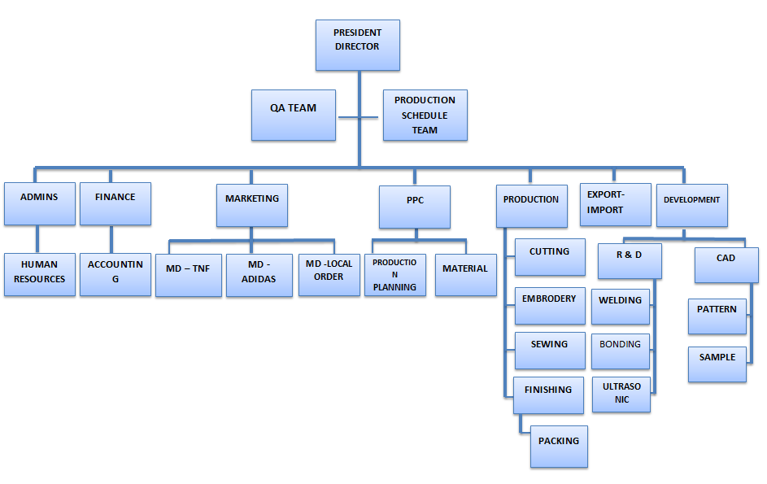

Gambar 3.1 Struktur Organisasi PT Yongjin Javasuka Garmen

3.3 Sumber Daya Manusia
PT. Yongjin Javasuka Garment 2 memiliki staff sebanyak 300orang, karyawan untuk produksi sebanyak 5300 orang, dan staff korea terdapat 150 orang, maka total keseluruhannya adalah 5750 karyawan. Proses perekrutan PT. Yongjin Javasuka Garment 2 disertai dengan beberapa tes mulai dengan proses lamaran,tes wawancara, tes tertulis seperti psikotes, tes pengetahuan umum, tes kepribadian dan kesehatan. Adapun pendidikan Karyawan PT. Yongjin Javasuka Garment 1 adalah SMA, D3, dan S1.

3.4 Sarana dan Prasarana
Kegiatan perusahaan tidak dapat berjalan dengan baik tanpa adanya penunjang sarana dan prasarana yang baik didalam perusahaan. Begitupun pada PT. Yongjin Javasuka memiliki 2 gedung yang masing-masing terdiri dari 3 lantai. Untuk dapat menunjang pekerjaannya maka PT.Yongjin Javasuka dilengkapi dengan peralatan dan teknologi yang maju dan modern agar pekerjaan menjadi efektif dan efisien

3.5 Uraian Singkat Kegiatan Kerja
Penulis melakuakan penelitian selama kurang lebih 2 bulan di PT. Yongjin Javasuka Garment 2 yang berlokasi di Desa Benda Rt 03/11 Kecamatan Cicurug Kabupaten Sukabumi . Dengan jadwal kerja dari hari senin s/d jum’at mulai dari pukul 07.00 WIB s/d 16.00 WIB, tetapi jika perusahaan sedang mendapatkan banyak order maka perusahaan akan menambah jam kerja atau over time. Pada saat bekerja penulis di tempatkan di bagian staff entry cutting.

3.6 Perbandingan Teori dan Praktek
3.6.1 Implementasi Persediaan Barang Jadi Dengan sistem Yongjin IFMS Sebagai Sistem Informasi
Setiap perusahaan maupun badan usaha tentunya memiliki harta atau aktiva.salah satunya adalah persediaan merupakan asset lancar. Dalam suatu perusahaan, persediaan akan mempengaruhi neraca maupun laporan laba rugi karena pada umumnya persediaan merupakan nilai yang paling signifikan dalam asset lancar.
Persediaan mempunyai peranan penting bagi perusahaan karena adanya persediaaan mempengaruhi penjualan dalam perusahaan itu sendiri. Untuk itu dibutuhkkan pengelolaan persediaan yang baik agar tercapai tujuan perusahaan.
Sistem Informasi pengelolaan persediaan dapat disempurnakan dengan mengimplementasikan pada teknologi informasi dengan merancang system database untuk data persediaan barang. Sehingga kegiatan operasional dapat lebih efektif dan efesien. Dalam hal ini system yang dibuat di Yongjin adalah menggunakan IFMS, dapat digunakan untuk menginput data persediaan barang yanga ada di Yongjin. Karena memiliki kemampuan mengorganisasi dan menstruktur data menjadi informasi yang terdiri dari beberapa objek database yang saling berkaitan atau berhubungan seperti report, form dan lain – lain.
Implementasi sistem adalah aplikasi sistem informasi dan kebutuhan akan perangkat keras dan perangkat lunak yang didukung system informasi. Pada bagian ini menjelaskan kebutuhan perangkat keras dan perangkat lunak, tampilan input, tampilan edit, tampilan output dan proses dari hasil program serta kelebihan dan kekurangan dari system informasi ini.
Sistem informasi adalah kombinasi dari manusia, fasilitas atau alat teknologi, media, prosedur dan pengendalian yang bermaksud menata jaringan komunikasi yang penting, proses atau transaksi tertentu dan rutin, membantu manajemen dan pemakai internal dan eksternal dan menyediakan dasar pengambilan keputusan yang tepat.
input yaitu alat yang digunakan untuk menerima masukan data dan program yang akan di proses di dalam komputer. Input menjadi bagian dari sistem komputer karena sistem merupakan kesatuan dari beberapa komponen yang saling berkaitan dan saling terhubung.
PT. Yongjin Javasuka Garment merupakan perusahaan manufaktur yang cakupan kegiatan operasional perusahaannya cukup besar, maka dibutuhkan suatu sistem yang dapat menyatukan seluruh bagian yang ada pada perusahaan. Aktivitas produksinya dilakukan setiap hari karena PT. Yongjin Javasuka memproduksi berbagai macam produk pakaian dengan bahan baku yang berbeda baik dari jenis bahan, model, warna, dan komponen tambahan lainnya.

Langkah- Langkah Untuk meng input barang jadi (Ke IFMS Sewing):
- Gambar dibawah ini adalah form login yang digunakan untuk memulai aplikasi pada form ini terdapat menu login yang digunakan untuk melakukan registrasi fungsi login ini adalah untuk membatasi siapa saja yang bias mengakses aplikasi ini atau melihat data yang terdapat pada sistem. Adapun tampilan dari form login dilihat pada gambar dibawah ini:

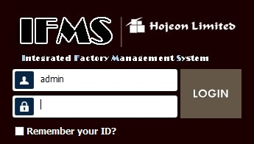
Gambar 3.2 Menu Log in.

- Setelah masuk menu sewing ,pilih sewing MNG, lalu pilih production registration
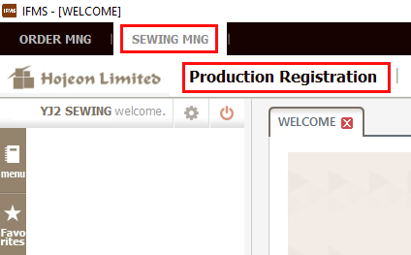
Gambar 3.3 Tabel Sewing MNG

Setelah pilih menu production Registration, pilih menu Daily Production Reg. (PO) 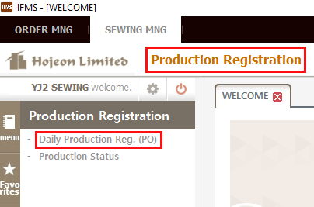
Gambar 3.4 Daily Production Reg. (PO)
- Lalu masukan tanggal dan File untuk menginput data lalu Lookup.
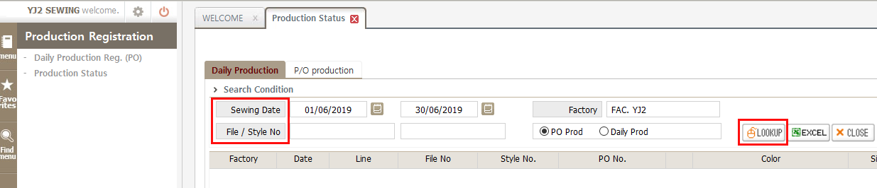
Gambar 3.5 Daily Production Reg. (PO)

- Lalu tampil table berikut, dan pilih select.
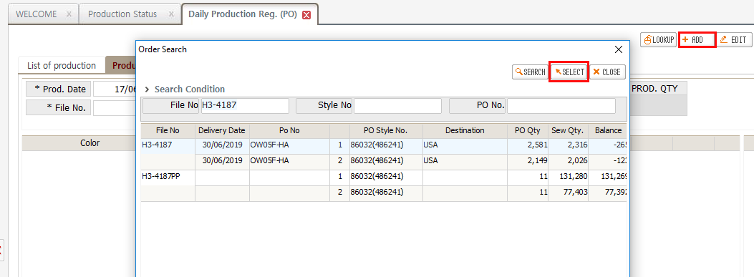
Gambar 3.6 Daily Production Reg. (PO)

- Lalu input data ,sesuai dengan data sewing.
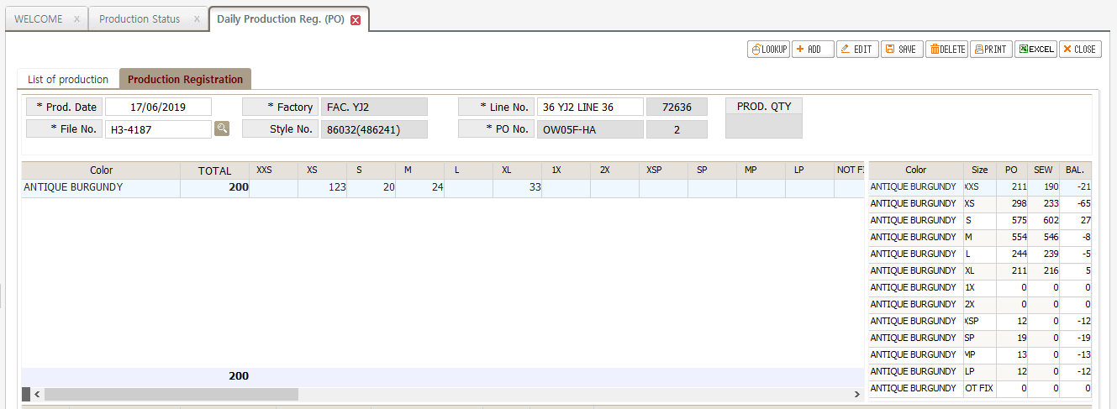
Gambar 3.7 Tabel Input

Berikut ini data dari bagian sewing untuk di input dalam sistem IFMS Yonjin yang
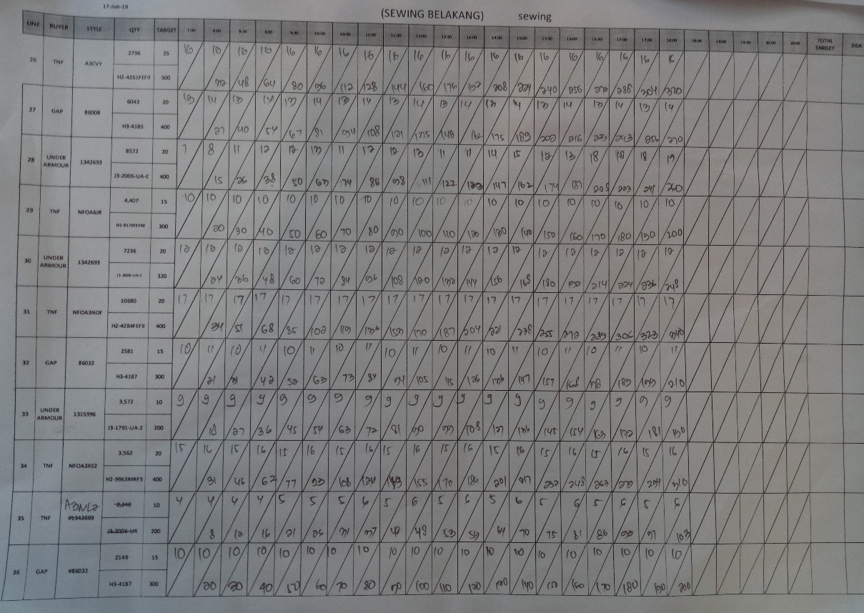
Gambar 3.8 Form Data
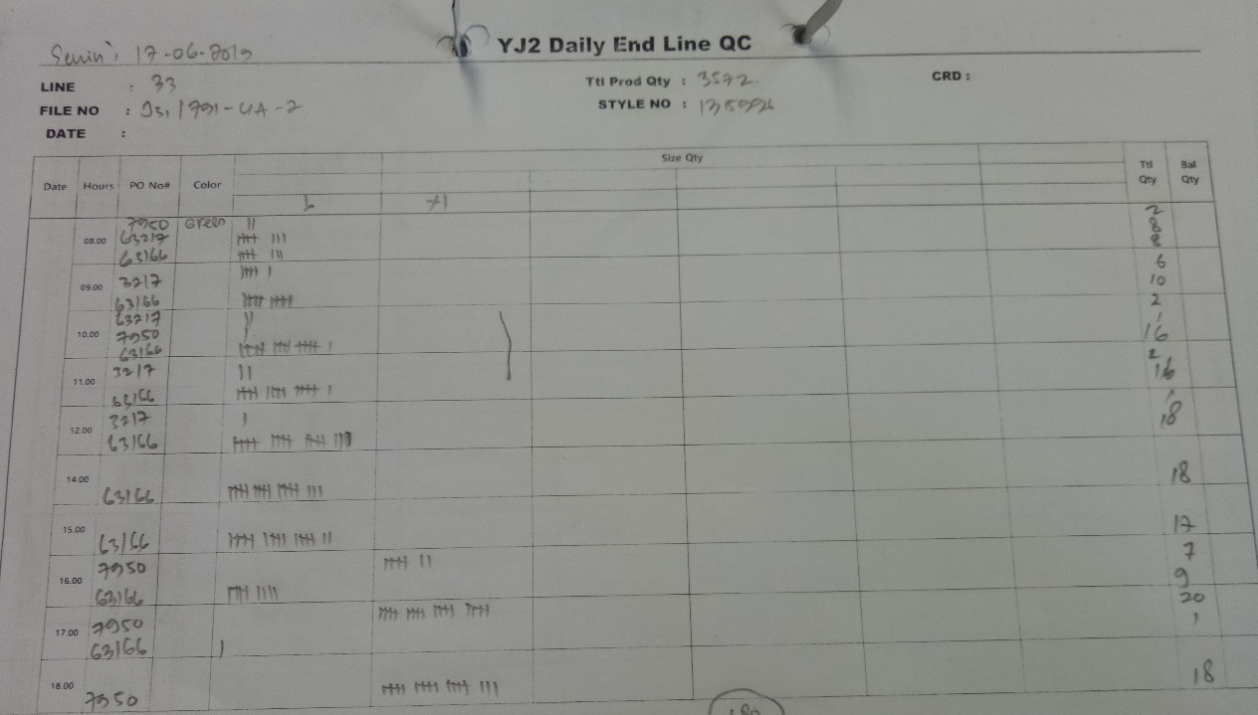
Gambar 3.9 Form Dat
- Setelah di input lalu save.

Cara untuk Menginput data ke dalam Finishing melalui Aplikasi IFMS :
- Gambar dibawah ini adalah form login yang digunakan untuk memulai aplikasi pada form ini terdapat menu login yang digunakan untuk melakukan registrasi fungsi login ini adalah untuk membatasi siapa saja yang bias mengakses aplikasi ini atau melihat data yang terdapat pada sistem. Adapun tampilan dari form login dilihat pada gambar dibawah ini:
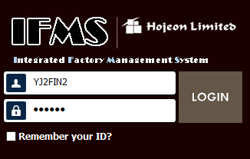
Gambar 4.0 log In

- Setelah tampil ke menu finishing, pilih menu packing mng, dan packing Registration.
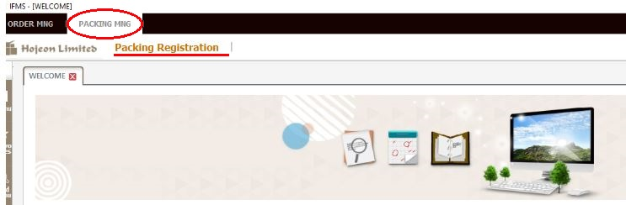

Gambar 4.1 Tabel Packing MNG

- Setelah pilih menu tersebut lalu pilih daily packing Reg.
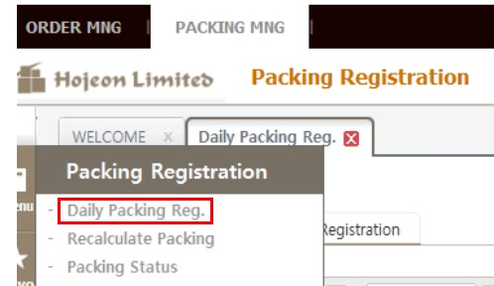
Gambar 4.2 Daily Packing Reg. Packing

- Setelah masuk pilih Add, lalu masukan tanggal dan file no data tersebut lalu Add.
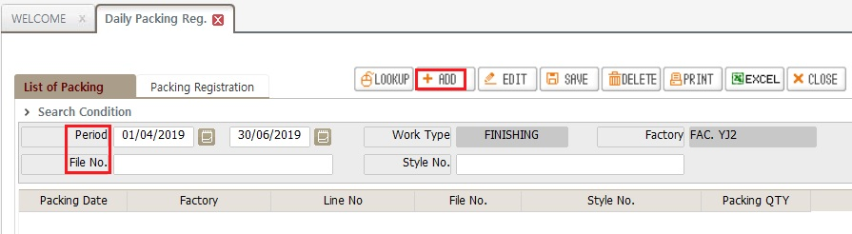
Gambar 4.3 Tabel List

- Lalu isi data tersebut dengan data sewing setelah selesai lalu Save.
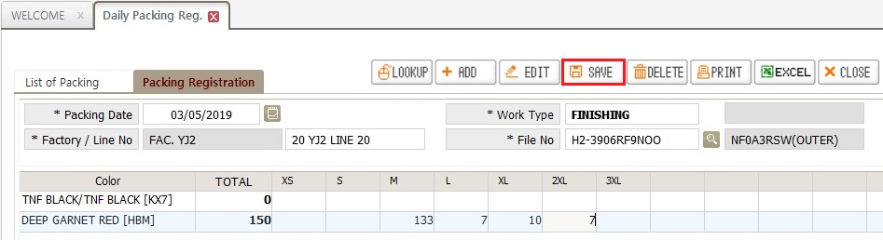
Gambar 4.4 Tabel Packing Registration

Untuk melihat data di sewing kita harus Login terlebih dahulu ke dalam Aplikasi IFMS sewing.
- Log in
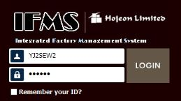
Gambar 4.5 Log in

- Pilih menu sewing mng, dan pilih production status.
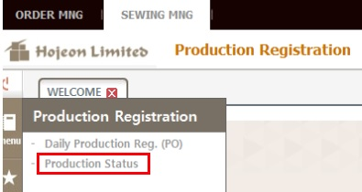
Gambar 4.6 Production Status

- Setelah itu masukan tanggal dan pilih lookup.+
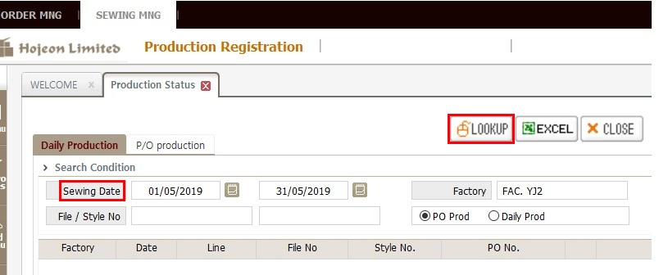
Gambar 4.7 Tabel Production Status

- Munculah tampilan data dari menu IFMS Sewing, untuk mempermudah mengisi di finishing masukan data tersebut kedalam ms.excel.
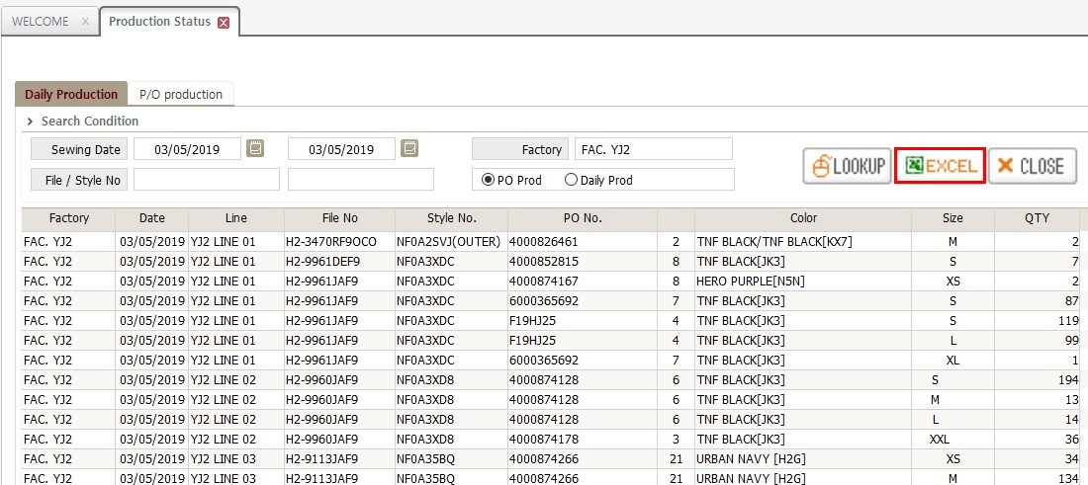
Gambar 4.8 List Production Status

Pada sistem Yongjin IFMS untuk laporan stok Barang jadi dapat dilihat pada IFMS Sewing menu sesuai dengan kebutuhan Hojea.
Input data sewing dan data finishing disebut sebenarnya sama saja. Hanya saja yang membedakan adalah PO, PO atau yang sering disebut Puchase Order adalah dokumen yang dibuat oleh pembeli untuk menunjukan barang yang ingin mereka beli dari pihak penjual. Penjual kemudian mengeluarkan faktur (invoice) kepada pembeli berdasarkan pesanan pembelian.

Modul Yongjin IFMS proses procurement
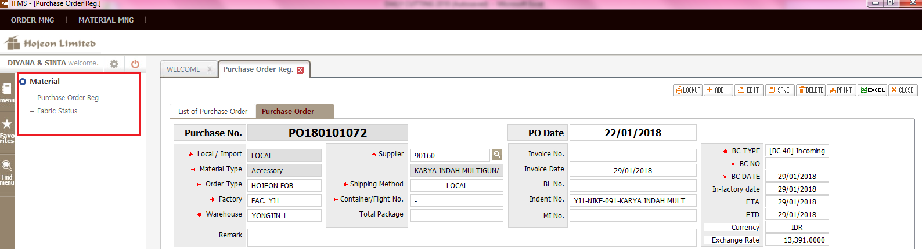
Gambar 4.9 Tabel Purchase Order

Fungsi modul pengadaan adalah sebagai berikut:
- Berisi seluruh data mengenai supplier yang digunakan perusahaan.
- Untuk membuat order pembelian (purchase order).

Salah satu tujuan yang sangat penting dalam melakukan pengelolaan persediaan adalah penyajian informasi yang dapat dijadikan sebagai suatu alat yang dapat memprediksi mengenai kelancaran dan kebutuhan proses produksi dalam perusahaan dikemudian hari.

3.6.2 Keunggulan Sistem Yongjin IFMS
Kemampuan sistem Yongjin IFMS ini sangat berguna untuk pengelolaan persediaan barang jadi sehingga dengan banyaknya jenis dan jumlah barang jadi yang dimilliki oleh PT. Yongjin Javasuka karyawan dapat dengan mudah melakukan transaksi secara otomatis, sehingga efisien dan tidak membuang banyak waktu juga tidak membuang banyak kertas untuk pencatatanya.
System yongjin memiliki beberapa keungulan dalam pengeolaan persediaan barang jadi berdasarkan input data sebaga berikut :
- Otorisasi
Otorisasi pada Sistem Yongjin IFMS yaitu tidak semua orang bisa membuka sistem ini karena untuk mengoperasikannya dibutuhkan user id dan password yang harus dimasukan dimenu login.
- Lengkap, cepat dan akurat
Sistem Yongjin IFMS menghasilkan berbagai jenis laporan baik harian, mingguan ataupun bulanan sehingga dapat memproses informasi mengenai data persediaan barang jadi.
- Otomatisasi
Sistem ini bekerja secara otomatis dalam memberikan informasi.
- Pencatatan
Sistem mencatat data transaksi lebih efisien dibanding dengan pencatatan manual yang membutuhkan banyak waktu dan kertas.
- Akses
Sistem ini saling berkaitan antara sistem informasi manufaktur dengan sistem informasi manajemen sehingga memberikan informasi yang lengkap dan utuh.

Berdasarkan peranan yang telah dijelaskan pada bagian sebelumnya maka penerapan sistem informasi manajemen dengan sistem Yongjin IFMS untuk pegelolaan adalah sebagai berikut:
- Peranan Yongjin IFMS dalam pengedalian persediaan merupakan cara untuk melakukan pengelolaan barang tersebut, dengan diteraplkan sistem informasi manajemenn menggunakan Yongjin IFMS maka diharapkan dapat mempermudah dalam pengelolaan persediaan dengan baik, cepat, akurat.
- Untuk mengetahui adanya penyimpangan-penyimpangan yang terjadi pada karyawan sehingga dapat dilakukan tindakan perbaikan dengan cepat.
- Stock Opname yang dilakukan merupakan salah satu tindakan agar dapat meyakinkan bahwa data yang ada pada sistem Yongjin IFMS mengenai data persediaan sesuai dengan data fisik barang yang ada.
- Tindakan pengendalian yang telah dilakukan oleh PT. Yongjin Javasuka seperti setiap gudang memilki security untuk menjaga gudang dari orang yang tidak berkepentingan, pengecekan fisik karyawan keluar masuk area gudang, penerimaan dan pengeluaran barang dari gudang harus diketahui oleh kepala gudang, administrasi gudang atau orang item gudang merupakan tindakan untuk mengamankan persediaan dari kehilangan barang tanpa dokumen.
- Pengecekan fisik yang telah dilakukan merupakan bagian dari pengeloaan karena melibatkan berbagai fungsi dalam melakukan perhitungan fisik persediaan yang dilakukan oleh orang-orang yang terdiri dari fungsi tersebut.
- Dengan adanya struktur organisasi yang jelas serta rincian pekerjaan yang jelas merupakan bagian dari pengelolaan persediaan. Menjadikan otorisasi dari penggunaan sistem Yongjin IFMS sendiri menjadi lebih baik sesuai dengan otorisasi yang diberikan maka tanggung jawab pekerjaan menjadi lebih jelas.

3.6.3 Kelemahan Sistem Yongjin IFMS
Sistem Yongjin IFMS ini masih bergantung pada koneksi internet, jika koneksi internet sedang mengalami gangguan maka sistem ini pun tidak bisa di operasinya.

